EJERCICIO THREADS 8

Implementaremos un modelo cliente servidor con buffers y zonas sincronizadas. Simulará el típico juego de construcciones.

Hay un almacén donde almacenamos hierro y otro donde almacenamos herramientas. Los almacenes tienen una capacidad máxima de 10 unidades.
Los almacenes empiezan a 0.

Para ello tendremos 3 threads:

El minero, recolecta una unidad de hierro cada 100-1000 ms. Es un bucle que va produciendo y añade +1 al almacén de hierro cada vez que recolecta una unidad de hierro. Si no hay sitio en el almacén de hierro se para y espera a que haya sitio para seguir trabajando.

El herrero, produce 1 herramienta a partir de dos hierros. Es un bucle que va produciendo y añade +1 al almacén de herramientas y -2 al almacén de hierro cada vez que fabrica una herramienta. Tarda de 200 a 2000 en producirla. Si no hay sitio en el almacén de herramientas o no queda hierro se para y espera a que pueda seguir trabajando.

El tren, se lleva 5 herramientas cada vez que viene. Tarda de 500 a 5000 en volver a por otra carga. Si no hay carga de herramientas, se espera.

El acceso de los 3 threads a los dos almacenes debe ser con sincronización, para que no se produzcan errores. Usar wait y notify para bloquear y desbloquear threads, asociándolos a la condición.

El sistema empezará preguntando cuantos mineros y cuantos herreros hay, lo ideal es el doble de mineros que herreros. Siempre hay un tren. Inicializa los almacenes a 0. El programa debe ir sacando por pantalla el valor de los dos almacenes.

Opcionalmente se puede ir sacando lo que hacen los trabajadores.

Entregar el código fuente bien comentado, y ejemplos de ejecución.

// MAIN //

package threads;

import java.util.ArrayList;
import java.util.List;

import javax.swing.JOptionPane;

public class Main {

static List<Minero> mineros = new ArrayList<>();
static List<Herrero> herreros = new ArrayList<>();

static Tren t = new Tren("TREN");
static Almacen almacenHierro = new Almacen("Hierro");
static Almacen almacenHerramientas = new Almacen("Herramientas");

static int numMineros, numHerreros, numTren;

/*
* Main que pide los trabajadores que habran y los ejecuta 1 a 1 en un for
*/
public static void main(String[] args) {
// TODO Auto-generated method stub

// Se preguntan los mineros que habra
numMineros = Integer.parseInt(JOptionPane.showInputDialog("Cuantos mineros habra?"));
for(int i = 0 ; i < numMineros; i++) {
mineros.add(new Minero("MINERO " + i));
}

// Se preguntan los herreros que habra
numHerreros = Integer.parseInt(JOptionPane.showInputDialog("Cuantos herreros habra?"));
for(int i = 0 ; i < numHerreros; i++) {
herreros.add(new Herrero("HERRERO " + i));
}

/*
* Se ejecutan los threads
*/
for (Minero minero : mineros) {
minero.start();
}
for (Herrero herrero : herreros) {
herrero.start();
}
t.start();
}
}

// MINERO //

package threads;

public class Minero extends Thread {

public Minero(String nombre) {
this.setName(nombre);
}

public void run() {
do {
try {
// Se calcula random el tiempo de espera de cada ejecucion
int pausa = (int) (Math.random() * 1000) + 100;
// El thread se espera lo calculado anteriormente
Thread.sleep(pausa);
/*
* Llamamos a los metodos sincronizados para añadir o quitar elementos de los almacenes
*/
Main.almacenHierro.añadirStock(1);
} catch (InterruptedException e) {
// TODO Auto-generated catch block
e.printStackTrace();
}
} while (true);
}
}

// HERRERO //

package threads;

public class Herrero extends Thread {

public Herrero(String nombre) {
this.setName(nombre);
}

public void run() {
do {
try {
// Se calcula random el tiempo de espera de cada ejecucion
int pausa = (int) (Math.random() * 200) + 2000;
// El thread se espera lo calculado anteriormente
Thread.sleep(pausa);
/*
* Llamamos a los metodos sincronizados para añadir o quitar elementos de los almacenes
*/
Main.almacenHierro.sacarStock(2);
Main.almacenHerramientas.añadirStock(1);
} catch (InterruptedException e) {
// TODO Auto-generated catch block
e.printStackTrace();
}
} while (true);
}
}

// TREN //

package threads;

public class Tren extends Thread {

public Tren(String nombre) {
this.setName(nombre);
}

public void run() {
// Se calcula random el tiempo de espera de cada ejecucion
int pausa = (int) (Math.random() * 5000) + 500;
do {
try {
// El thread se espera lo calculado anteriormente
Thread.sleep(pausa);
/*
* Llamamos a los metodos sincronizados para añadir o quitar elementos de los almacenes
*/
Main.almacenHerramientas.sacarStock(5);
} catch (InterruptedException e) {
// TODO Auto-generated catch block
e.printStackTrace();
}
} while (true);
}
}

// ALMACEN //

package threads;

public class Almacen {

public static final int maxCapacidad = 10;
private int stock;
private String nombreAlmacen;

public Almacen(String nombreAlmacen) {
this.nombreAlmacen = nombreAlmacen;
this.stock = 0;
}

// Metodo sincronizado de añadir elementos al almacen tanto hierro o herramientas.
public synchronized void añadirStock(int in) throws InterruptedException {

/*
* Si el stock que va a introducir el herrero o el minero supera la capacidad del almacen este se espera.
*/
if((this.stock + in) > maxCapacidad) {
//this.stock = maxCapacidad;
System.err.println(Thread.currentThread().getName() + " se espera");
wait();
}else {
this.stock += in;
System.out.println("Se han añadido " + in + " unidades de " + nombreAlmacen + " al almacen. Hay un total de " + stock + " en el almacen" );
// Al añadir elementos a los almacenes este se suma y se notifica a todos los demas thread que ha habido movimiento.
notifyAll();
}
}

// Metodo sincronizado de sacar elementos al almacen tanto hierro o herramientas.
public synchronized void sacarStock(int out) throws InterruptedException {

/*
* Si el stock que va a retirar el herrero o el tren no es suficiente para generar una herramienta o para que el tren se lleve las herramientas este se espera.
*/
if((this.stock - out) < 0) {
//this.stock = 0;
System.err.println(Thread.currentThread().getName() + " se espera");
wait();
}else {
this.stock -= out;
System.out.println("Se han sacado " + out + " unidades de " + nombreAlmacen + ".Quedan " + stock + " unidades.");
// Al poder quitar elementos de los almacen este se resta y se notifica a todos los demas thread que ha habido movimiento.
notifyAll();
}
}

}

// FOTOS //

PRUEBA CON 4 MINEROS Y 2 HERREROS, EL HERRERO NO SALE PORQUE LOS MINEROS GENERAN MUCHO HIERRO Y SIEMPRE TIENE TRABAJO.
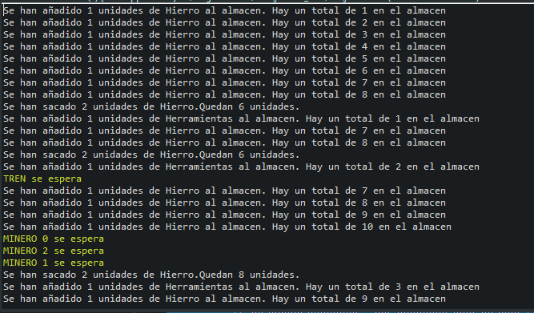

PRUEBA HECHA CON 1 MINERO Y 2 HERREROS. LOS HERREROS Y EL TREN ESPERAN AMENUDO PORQUE SOLO HAY 1 MINERO GENERANDO HIERRO.

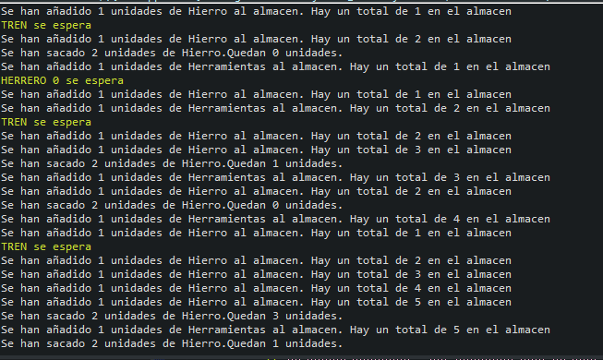

LOS THREAD SE EJECUTAN CORRECTAMENTE Y ESPERAN SU TURNO PARA ENTRAR AL METODO, A DEMAS DE CONTROLAR SI PUEDEN O NO RECOGER O AÑADIR ELEMENTOS A LOS ALMACENES Y ESPERAN A QUE UN THREAD VAYA HACIENDO MOVIMIENTOS.

